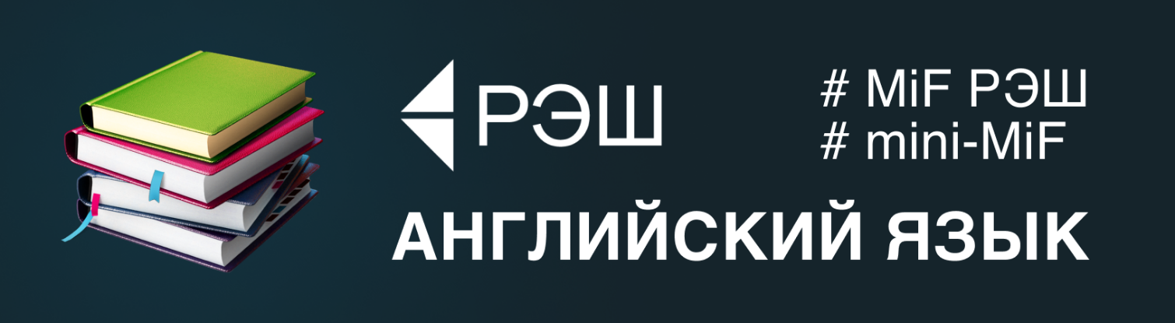**Подготовительный курс по английскому языку для абитуриентов вечерней программы РЭШ «Мастер финансов» (MiF)**

**и онлайн-программы Mini-MiF 8 февраля – 26 апреля, 2025**

# Описание и цели курса

Основная цель курса – предоставить абитуриентам знания и навыки, необходимые для сдачи вступительного экзамена по английскому языку на вечернюю программу РЭШ «Мастер финансов» и онлайн-программу Mini-MiF. Акцент будет сделан на выполнении практических заданий аналогичных тем, которые встретятся абитуриентам на экзамене, а также на изучении теоретической базы.

Курс состоит из 10 онлайн-занятий по 2 часа каждое. В зависимости от групповой динамики преподаватель может увеличивать/уменьшать темп занятий, перераспределяя содержание между занятиями.

# План курса

## Занятие 1

* Анализ структуры экзамена
* Изучение настоящих и прошедших времён
* Обсуждение и анализ бизнес-статьи

Литература:

1. “Advanced Grammar in Use” Units 1–8
2. ESL Grammar Intermediate&Advanced Chapter 10
3. Bloomberg website

## Занятие 2

* Обзор будущего времени и альтернативных способов выражения будущего
* Анализ бизнес-статьи

Литература:

1. “Advanced Grammar in Use” Units 9–14
2. ESL Grammar Intermediate&Advanced Chapter 6
3. Bloomberg website

## Занятие 3

* Условные предложения (if/I wish) и их использование
* Анализ бизнес-статьи

Литература:

1. “English Grammar in Use” Units 38–41
2. ESL Grammar Intermediate&Advanced Chapter 10
3. Bloomberg website

**Занятие 4**

* Изучение модальных глаголов
* Обсуждение бизнес-статьи

Литература:

1. “Advanced Grammar in Use” Units 15–20
2. Bloomberg website

## Занятие 5

* Придаточные предложения и использование союзов.
* Анализ бизнес-статьи.

Литература:

1. “Advanced Grammar in Use” Units 79–87
2. ESL Grammar Intermediate&Advanced Chapters 5, 9
3. Bloomberg website

**Занятие 6**

* Работа с предлогами
* Обсуждение бизнес-статьи

Литература:

1. “Advanced Grammar in Use” Units 88–94
2. ESL Grammar Intermediate&Advanced Chapter 4
3. Bloomberg website

## Занятие 7

* Изучение относительных и других типов придаточных предложений.
* Анализ бизнес-статьи.

Литература:

1. “Advanced Grammar in Use” Units 53–59
2. Bloomberg website

## Занятие 8

* Инфинитив и герундий: особенности и применение.
* Обсуждение бизнес-статьи

Литература:

1. “Advanced Grammar in Use” Units 30, 31
2. ESL Grammar Intermediate&Advanced Chapter 10
3. Bloomberg website

## Занятие 9

* Глаголы и их дополнения
* Анализ бизнес-статьи

Литература:

1. “Advanced Grammar in Use” Units 28, 29
2. ESL Grammar Intermediate&Advanced Chapter 6, 10
3. Bloomberg website

## Занятие 10

* Разбор решения олимпиады 2025 года

**Литература**

1. Murphy, Raymond. Advanced Grammar in Use. Cambridge University Press, 2019.
2. Kolln, Martha, and Loretta Gray. ESL Grammar Intermediate & Advanced. Barron's Educational Series, 2020.
3. Bloomberg. Bloomberg Website. URL: https://www.bloomberg.com.

# Инструктор

Софья Котихина, выпускница МГПУ (2019). Прошла стажировку в университете Ноттингема. Сейчас работает в Центральном университете.

# Запись на курс

Для записи на курс перейдите по ссылке <https://openday.nes.ru/registration-for-courses>

# График занятий и экзаменов

|  |  |
| --- | --- |
| Занятие 1 | 8 февраля 2025 |
| Занятие 2 | 15 февраля 2025 |
| Занятие 3 | 22 февраля 2025 |
| Занятие 4 | 1 марта 2025 |
| Занятие 5 | 15 марта 2025 |
| Занятие 6 | 22 марта 2025 |
| Занятие 7 | 29 марта 2025 |
| Занятие 8 | 5 апреля 2025 |
| *Олимпиада программ*  *MiF & Mini-MiF* | 12 апреля 2025 |
| Занятие 9 | 19 апреля 2025 |
| Занятие 10 | 26 апреля 2025 |
| *Основной вступительный экзамен*  *на программы MiF &Mini-MiF* | 21 июня 2025 |

# Контактная информация

Вечерняя программа MiF: [сайт](https://www.nes.ru/masters-in-finance/?lang=ru); Онлайн-программа Mini-MiF: [сайт](https://www.nes.ru/MIF-miniMIF) Telegram-канал: t.me/mifadmission

Телефон/Whatsapp/Telegram: +7-991-339-19-50 Email: [mif@nes.ru](mailto:mif@nes.ru)